更多共享就在：http://hi.baidu.com/avbbtv/home，
个人整理，没有版权，欢迎共享
---avbbtv

如何在Visual C++ 6.0 环境下进行简单的C
语言程序调试
桂林电子科技大学
波仔 303020983@163.com

文章简介
本文主要介绍如何在VC6.0 环境下进行简单的C 语言程序调试。作为阅读本
文的基础，读者应该熟悉如何在VC6.0 环境下建立Win32 Console Application
(Win32控制台程序) 类型的工程。请结合文章给出的案例，按照文档中的描述一
步一步做。如果只是阅读，则收效甚微。在做完文章给出的案例后，你应该尝试
着将文章中介绍的知识和技巧应用到你实际开发的程序中。如果阅读完一遍后，
对调试基本概念还是不了解，建议你再多看几遍。
在介绍如何进行C 语言程序调试( debugging)前，首先介绍程序调试的概念。
调试(debug)一词在计算机领域最早被提及，源于美国人 Admiral Grace Hopper(葛
丽丝·霍普、COBOL 语言发明者、电脑科学家) 。二十世纪四十年代(1940s) Grace
Hopper在哈佛大学为名为马克2 号(Mark II) 的计算机( 由IBM 公司制造) 编写程序
时，有一次在排除计算机故障时，发现一只飞蛾被夹在触点原件之间，导致计算
机无法运行。于是她诙谐的把计算机故障称之为“臭虫(bug)”，把排除程序故障
称之为debug 。从此之后，在计算机领域，程序调试或查找程序故障称为debug 。
进行程序开发时，很多情况是程序通过编译、链接( 亦即不存在语法错误) ，
但是在运行时往往得不到正确的结果( 需要多组输出数据进行测试)。这时往往意
味着程序存在逻辑错误( 与语法错误对应，通常是指程序所体现出的逻辑不符合
开发者要求，或者是开发者本身对程序所要解决的某一问题的理解存在逻辑偏
差) ，而查找逻辑错误的过程可称之为程序调试。
程序案例
下面以一个程序案例为例，介绍如何在VC6.0 下进行程序调试。
案例：一个数如果恰好等于它的因子之和，这个数就称为“完数”。例如，6
的因子为1，2，3，而6=1+2+3 ，因此是“完数”。编程序找出1000之内的所有
的完数，并按下面的格式输出其因子： 6 its factors are 1, 2, 3
表1 是某同学编写的源程序。在VC6.0 下建立Win32 Console Application类
型工程后，进行编译链接的结果如图1 所示。对于表1 中的程序功能，在其源代
码中相应注释已给出说明。对于该源代码编写是否合理、简洁，目前不做任何评
论。

表1 求1000以内所有的完数C 源代码
#include<stdio.h>
main()
{
int n,a,b,c,d,sum=0;
for (a=0;a<=8;a++) //a 表示一个三位数中的百位
{
for (b=0;b<=8;b++) //b 表示一个三位数中的十位
{
for (c=1;c<=8;c++) //c表示一个三位数中的个位
{
n=100*a+b*10+c; //n 表示一个~1000以内的数
for (d=1;d<n;d++)
{
if (n%d==0) //d 表示~n-1之间的数，如果n能整除d，则d是n的一个因子
sum=sum+d; //sum表示n的因子之和
}
if (n==sum) // 如果n与n的因子之和相等，则表明n是一个完数
{
printf(" \n");
printf( "%d" ,n);
printf(" its factors are " );
for (d=1;d<n;d++)
{
if (n%d==0)
printf("%d" ,d);
}
}
}
}
}
printf(" \n");
return 0;
}

从图1 的编译链接结果可知，该程序不存在语法错误。该程序的运行结果如
图2 所示。从图 2 及表 1 中的代码可看出，程序运行后并没有输出 1000以内的
所有完数及其因子。从而可知程序结果与开发者预期不一致( 也就是说，程序存
在逻辑错误) ，这时需要通过调试的手段来找出逻辑错误，并加以修改。
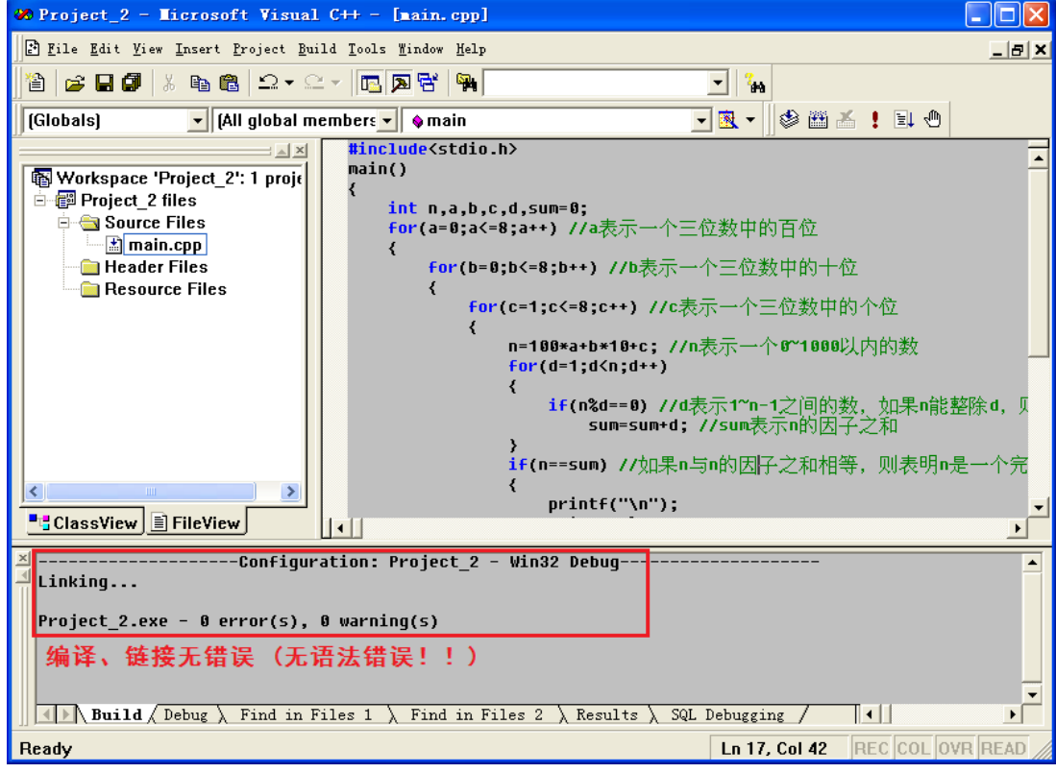

图1 对程序源代码编译连接后的结果
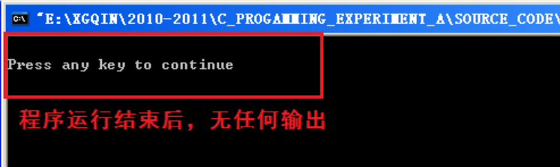

图2 程序的运行结果

在进行程序调试时，通常需要在某一行代码设置断点。断点可理解为中断或
暂停。当程序运行时，若遇到设置的断点，则会在断点所在的代码行暂停下来。
其功能是使得开发者，在特定的某行代码位置，查看程序运行的状态( 变量值、
逻辑关系等)是否符合开发者的预期要求，从而找出程序逻辑错误所在。
在介绍程序调试时，首先介绍如何在程序中插入断点，如图3 所示。编译微
型栏最右边一个工具按钮为插入断点( 或删除断点) 按钮，每点击该按钮一次，则
会在当前光标所在行中插入断点( 如果当前光标所在行存在断点，则点击该按钮
一次将会把已存在的断点删除) 。如果某一行存在断点，则该行最左端会有红色
圆点表示，如图3 所示。

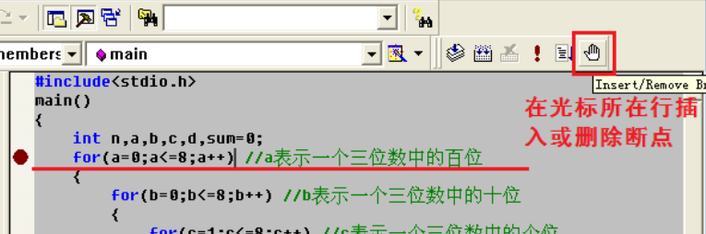
图3 在程序中插入断点

如何选择在哪一行程序设置断点，这需要开发者的经验和对程序逻辑错误
表象的理解(亦即对程序运行结果不正确的判断)。一般原则是将断点设置在可能
存在逻辑错误代码段的前几行。如果无法把握，则最“笨”的一种方式是将其设
置在程序的开始，如图 3 所示。在本例中，由于无法从程序运行结果得知程序逻
辑错误可能所在的位置，因此将断点设置在代码的第一行( 注意，应该将断点设
置在可执行代码行上，而不应该将其设置在变量定义或是花括号等代码行) 。
在设置了断点后，便可进行程序调试。要开始调试，可单击编译微型栏中的
开始调试按钮( 或者快捷键F5)，如图 4 所示。点击开始调试后，VC6.0 由编辑环
境变为调试环境，并出现一个调试工具栏。
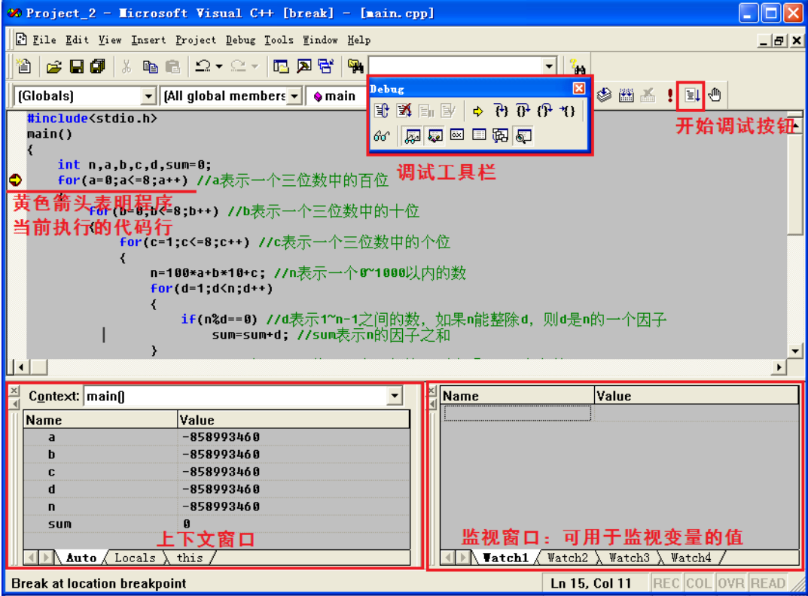
图4 开始程序调试

下面简要介绍下VC6.0 的调试环境。与代码编辑环境不一样的是，调试环境
下方由上下文窗口和监视窗口组成。上下文窗口会列举出与程序当前所执行到的
代码行上下几行所对应的变量的值，图4 中上下文窗口显示了与黄色箭头指向的
代码行上下几行对应的变量值( 由图中看出a 、b、c 、d、n、sum 的值，其中除了
sum 的值为0 外，其他变量值均为-858993460 。这是因为 除sum 变量外，其他变
量均为进行初始化或赋值，因此都为随机数) 。监视窗口则可对开发者所关注的
变量或表达式的值进行监视，需要监视某一变量，则可在监视窗口空白栏中双击，
输入某一变量名即可。
调试工具栏包含用于程序调试的工具按钮，每一按钮功能如下所述：( 仅介
绍调试工具栏中的第一行工具按钮)
◆ 重新开始调试 (Restart) ：重新开始调试按钮将结束本次调试，并重新开始
新的调试，快捷键为Ctrl + Shift + F5 。在当前本次调试无效果或无法找到错
误时可点击此按钮，开始新的调试。
◆ 停止调试 (Stop Debugging)：停止调试按钮将停止程序调试，返回至VC6.0
代码编辑环境，快捷键为 Shift + F5 。在进行调试后，如发现逻辑错误需要进
行改正，则可点击该按钮。
◆ 应用代码更改：如果在VC调试环境中对代码进行了更改，可点击该按钮将
更改应用于当前调试，而不必重新编译、链接便能继续进行调试，快捷键为
Alt + F10。
◆ 单步进入 (Step Into) ：每点击一次单步进入，程序将执行一行代码，快捷
键为F1 1。当需要执行的代码中包含函数调用时，点击单步进入则会进入被
调用的函数中执行。
◆ 单步越过 (Step Over) ：单步越过与单步进入功能相似，每点击一次单步越
过，程序将执行一行代码，快捷键为F10 。两者不同的是：当需要执行的代
码中包含函数调用时，点击单步越过不会进入被调用函数中执行( 简而言之，
单步越过将函数仅看成一条语句，而单步进入则将函数调用展开) 。
◆ 单步跳出 (Step Out) ：单击单步跳出，程序将执行当前所在函数的所有代
码后，并返回至调用该函数的代码中，，快捷键为 Shift + F11。该功能与单步
进入配合使用( 例如，如果不小心点击了单步进入后，可不必单步执行完所进
入的某一函数，直接点击单步跳出即可返回至调用该函数的代码处，特别是
单步进入了库函数时，该按钮非常管用) 。
◆ 执行至光标所在行 (Run to Cursor)：单击该按钮，程序将执行至光标所在的
行后暂停下来，快捷键为 Ctrl + F10 。使用该按钮可不必在某个代码行设置断
点，便可使程序在该行暂停下来。

在介绍了VC调试界面后，下面介绍如何运用程序调试找出逻辑错误。首先
分析程序可知，sum 用于保存一个数所有的因子之和，代码行if (n == sum) 则表
明n 为完数。因此我们应该关注变量n 及变量sum ，可在监视窗口中对其进行监
视。由于n 由a 、b、c 三个变量确定，因此可在n = a* 100 + b * 10 + c代码行中
设置断点，具体如图5 所示。
在进行程序调试时，最重要的一点是开发者需要根据当前变量的值判断当前
执行的代码段对变量的改变是否符合程序编写的预期逻辑。例如在图5 中，由于
n=1 ，则在执行 for(d = 1; d < n; d++)循环时，该循环判断条件 d<n 应该为假，所以
sum 的值不会发生改变( 仍然为0) 。
那么接下来的语句if (n == sum) 也应该为假( 因为n = 1而 sum = 0) ，因此1
不为完数。
接着进行调试时，由于我们关注n 的值，因此在n = a* 100 + b* 10 + c;这行
代码中设置断点，并删除原来在 for(a = 0; a <=8; a++) 所在行的断点，具体如图 6
所示。

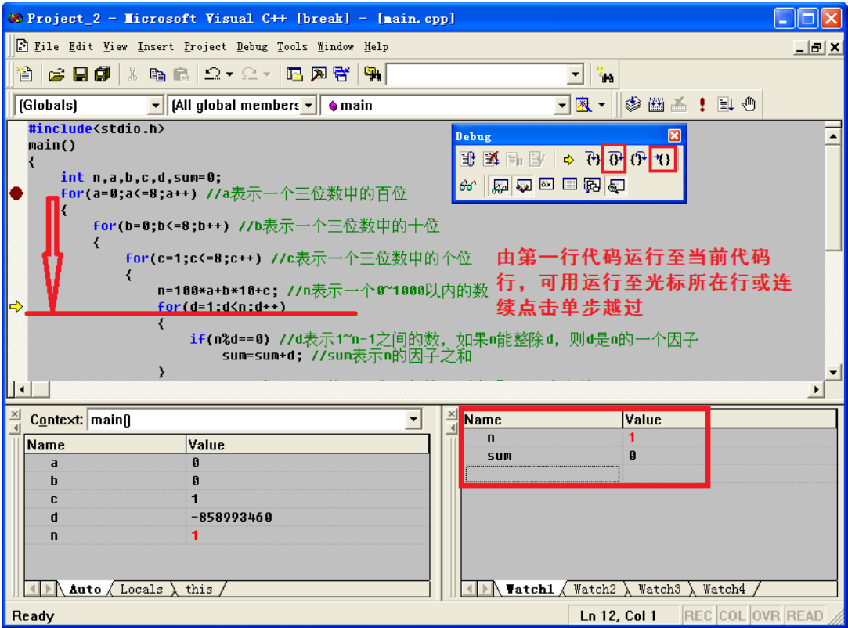
图5 运行至n = a * 100 + b* 10 + c代码行

如图6 所示，变量n 的值现在为2，程序在for (d = 1; d < n; d++) 行停下，由
于for 循环的条件是d<n ，因此该 for 循环总共能执行1 次，而在 for 循环内if(n %
d == 0) 条件在d = 1 时为真，因此 sum 的值在执行完该for 循环后应变为1，如图
7 所示。从目前看，我们并没有发现其逻辑错误所在，那么可以再接着进行下一
步调试。
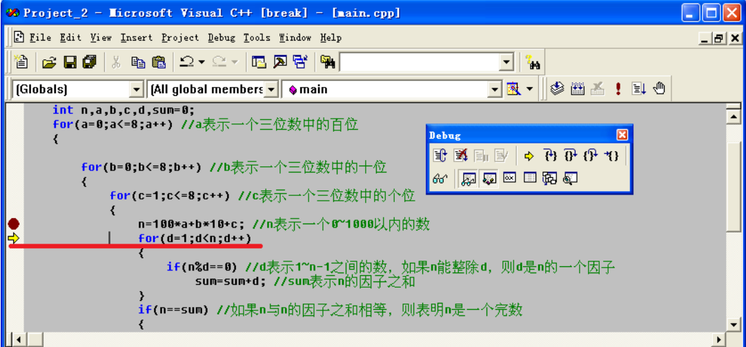
图6 变量n=2 时的调试界面

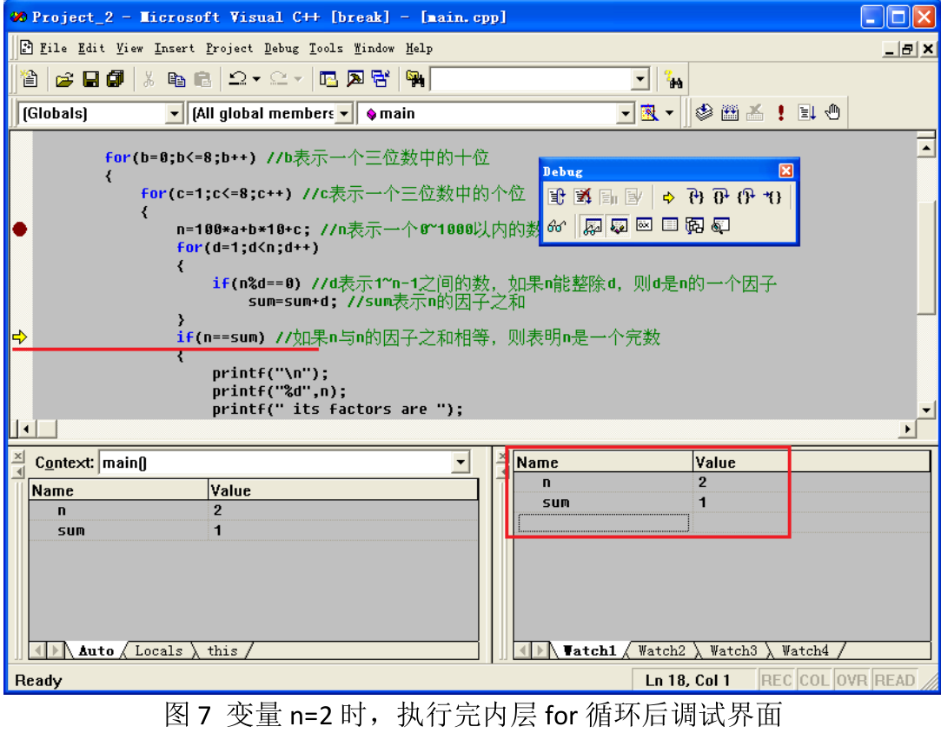图7 变量n=2 时，执行完内层for 循环后调试界面

因为数字6 是完数，所以可以尝试查看当 n=6 时，for(d = 1; d< n; d++)循环的
执行过程。这时可以按快捷键 F5 继续调试，由于在 n = a* 100 + b* 10 + c 代码行
存在断点，因此每按一次F5 ，程序会在该行停下，并且每次 n 的值会发生变化，
当在监视窗口中查看得知n=6 时，因再次进行单步调试，进入for(d = 1; d < n; d++)
循环中，此时调试界面如图8 所示。
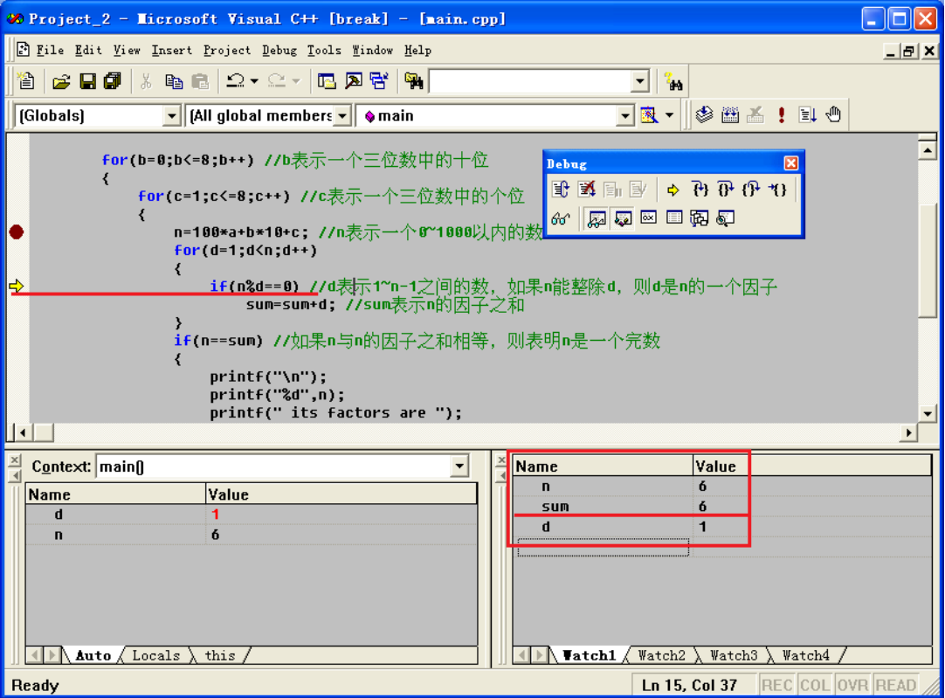
图8 变量n=6 时，执行完n=a*100 + b*10 + c 语句后的调试界面

图8 所示为n=6 ，d =1时的程序调试界面，由于d<6 在d =1、2、3、4、5
的条件下为真，因此for 循环应该能执行5 次，而n=6 的所有因子为1、2、3 ，
因此执行完这个for 循环后，sum 的值应该为6。请注意这时d=1 时，sum 的值
为多少？sum =6 ，也就是说在未执行 for 循环时sum 值就已为6。那么执行完 for
循环后，sum 的值将会是sum=6+1+2+3=12。在n=6 时，执行完for 循环后，变
量值如图9 所示。
请注意sum 变量的值为12，n 变量的值为6。因为sum 变量中保存的是n
的因子，因此如果程序正确的话，sum 的值因与n 的值一致。从而可判断出，逻
辑错误出现在for 循环语句附近，仔细观察应该发现，当 n 为6 时，在执行 for(d
= 1; d < n; d++)循环前，sum 的值已经为6，如图8 所示。细心的同学应该明白，
这时sum 的值应该是上几次n = 1,2,3,4,5时，所有n 的因子之和，如表1 所示。
这边是程序问题所在，因为每次计算 n 的因子时，sum 仍然保存了上一个n 值的
因子之和。因此导致即便n 为完数时，sum 的值也不是n 的因子之和。
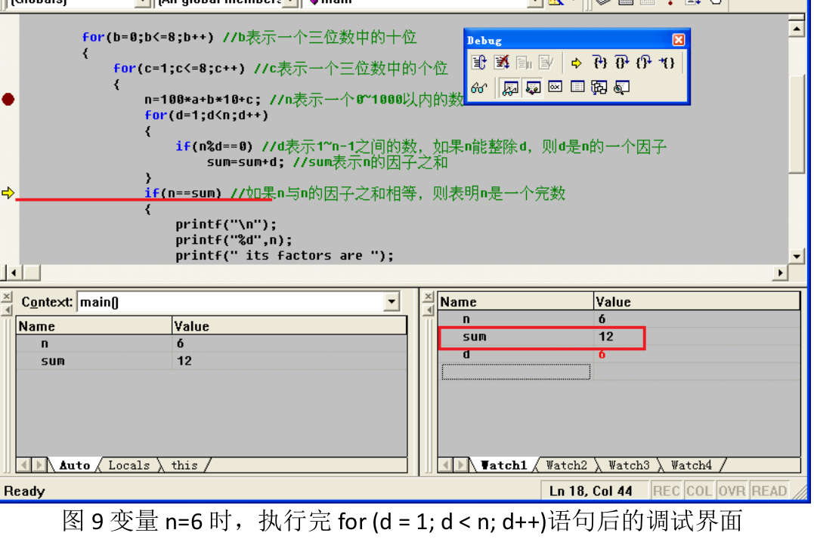
图9 变量n=6 时，执行完for (d = 1; d < n; d++) 语句后的调试界面

既然找到该问题所在，那么该如何解决这一问题呢？仔细考虑，可发现，由
于sum 保存的是上一个数的因子之和，那么在计算当前n 的因子之和前，因首
先将sum 的值赋为0。具体修改应为在for(d = 1; d < n; d++) 循环语句前加 sum =
0; ，如表2 所示。

表2 修改过表1 后的源代码
#include<stdio.h>
main()
{
int n,a,b,c,d,sum=0;
for (a=0;a<=8;a++) //a 表示一个三位数中的百位
{
for (b=0;b<=8;b++) //b 表示一个三位数中的十位
{
for (c=1;c<=8;c++) //c 表示一个三位数中的个位
{
n=100*a+b*10+c; //n 表示一个~1000以内的数
sum = 0; // 每次求n的因子时，首先将sum赋值为0
for (d=1;d<n;d++)
{
if (n%d==0) //d 表示~n-1之间的数，如果n能整除d，则d是n 的一个因子
sum=sum+d; //sum表示n的因子之和
}
if (n==sum) // 如果n与n的因子之和相等，则表明n是一个完数
{
printf(" \n");
printf("%d" ,n);
printf(" its factors are " );
for (d=1;d<n;d++)
{
if (n%d==0)
printf("% 4d",d);
}
}
}
}
}
printf(" \n");
return 0;
}

重新对程序进行编译链接，这时不必急于再开始调试，而应运行此程序，查
看修改过后的程序运行结果是否正确，运行结果如图10所示。
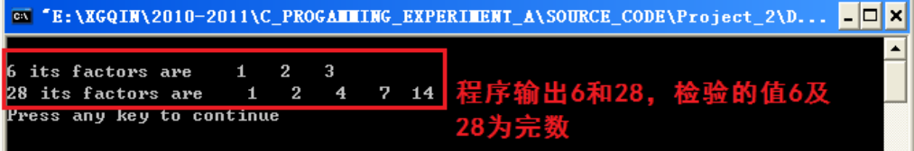
图10 改正逻辑错误后，程序的运行结果

查看图10可知，6、28均为完数。现在的疑问是 1000以内的完数是否只有
6 及28？实际上，1000以内的完数还应包括496 。因此可判定，程序虽然经过修
改，但其仍然存在逻辑错误。仔细观察表 2 中的代码发现n 的值由a 、b、c 三个
变量组成，而a 、b、c 三个变量的范围为0~8 ，因此n 的范围并不是1~999 。从
而使得在计算1000以内完数时，遗漏了一些数，而这些数当中包括完数496 。
此外，若要求 1000以内的完数，并没有必要用三层循环生成数 n，而用一个 for
循环便可实现。进一步修改过的程序源代码如表3 所示。
需要说明的一点是，在表3 中求n 变量的因子时，内层for 循环for(d = 1; d <n;
d++) 被改为了 for(d = 1; d<= n/2; d++) 。这是为什么呢？举例说明，假设 n=500 ，
那么当d 取值为大于250 时，例如251 、252 等等，这些值不可能为n=500 的因
子( 很显然，251*2 = 502 大于500) 。因此在表3 中做此修改，可减少内层for 循
环的不必要执行次数，从而提高程序的效率。

表3 最终改正的程序源代码
#include<stdio.h>
main()
{
int n,d,sum=0;
for (n = 1; n < 1000; n++) //n 表示一个~1000以内的数
{
sum = 0; // 每次求n的因子时，首先将sum赋值为0
for (d=1; d<=n/2; d++)
{
if (n%d==0) //d 表示~n-1之间的数，如果n能整除d，则d 是n的一个因子
sum=sum+d; //sum表示n的因子之和
}
if (n==sum) // 如果n与n的因子之和相等，则表明n是一个完数
{
printf(" \n");
printf("%d" ,n);
printf(" its factors are " );
for (d=1;d<n;d++)
{
if (n%d==0)
printf("% 4d",d);
}
}
}
printf(" \n");
return 0;
}
图11所示为程序最终的运行结果。
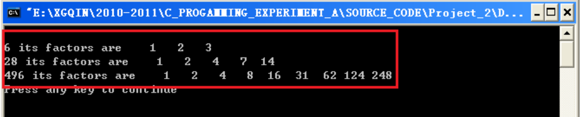图11 最终修改的程序运行结果图
总结
进行程序调试是程序开发无法绕过的一个过程，然而程序调试对于初学者而
言都存在较大障碍。如何学习并掌握程序调试确实是一件较复杂的事，作者亦在
学习程序设计的初期对其把握不牢。很多时候往往不得其法，对于一个较简单的
程序调试都花费颇多时间。然而，学习没有任何捷径，只有多练习，细心发现和
挖掘，不断积累经验，最终寻的其入门的诀窍。因此，希望阅读本文的读者能不
断坚持，多练习，不要惧怕进行程序调试，早日能掌握这一开发技能。
参考文献
[1] http://baike.baidu.com/view/45108.htm .
[2] http://en.wikipedia.org/wiki/Debugging.
[3] http://en.wikipedia.org/wiki/Admiral_Grace_Hopper.
[4] http://searchsoftwarequality.techtarget.com/definition/debugging .

